LITEN FRANSK ORDLISTA OCH UTTALSHJÄLP; svensk-fransk
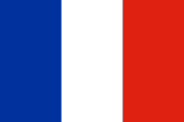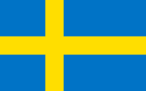
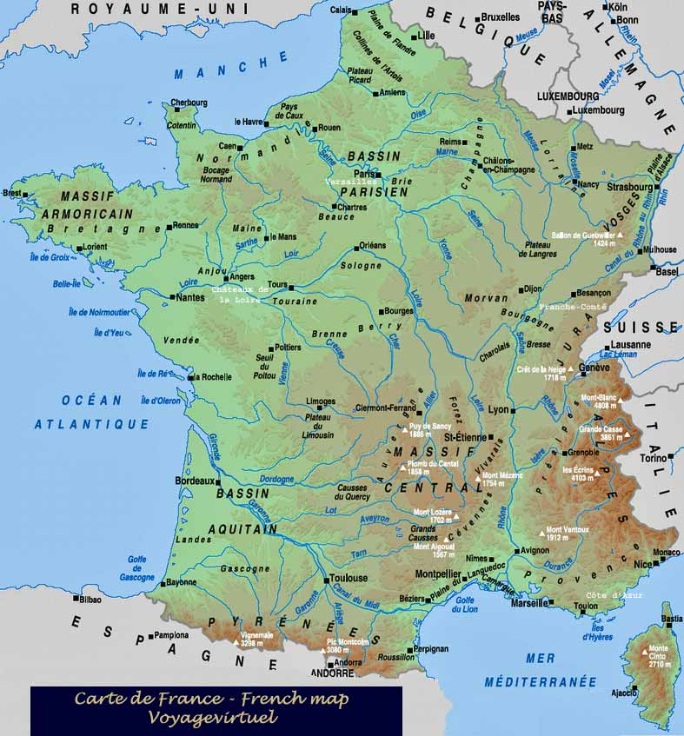

OBServera att denna lilla uttalshjälp är högst ungefärlig; läs uttalsspalten så blir det ungefär korrekt franskt uttal; vill man uttala perfekt franska skall man använda fonetisk skrift, som finns i vissa ordböcker;

några grundläggande uttalsregler i franskan:

- H skall ALDRIG uttal i franskan (allå allå emliga armén!)
- den sista bokstaven i orden brukar inte uttalas; gäller särskilt ord som slutar på:
–e, -s, -x, -es, -z, -n, -m
- franskan har s.k. nasalljud, dvs näsljud; detta gäller ord med n och m i denna uttalshjälp har jag skrivit t.ex. sääää(n)k det betyder att man ska uttala ett långt ä-ljud och påbörja uttalet av ”n” men innan man gör det så ångrar man sig;
(säger man ”sänk” så är det nästan rätt och kan vara begripligt)
- ord med J och G skall egentligen uttalas tonande (det skall vibrera i hela huvudet..) men i uttalslistan har jag förenklat detta och skrivit ”sch” eftersom att vi inte har ett tonande sje-ljud i svenskan
- z skall uttalas tonande även det (ett surrande zzzzzz)

uttal av vissa bokstavskombinationer:

skrivna bokstäver | uttalas
au | å
eau | å | bureau = byrå
eu | ö | euro = örå
o | å | coca = kåka
ou | o (ko) | tour = tor
u | y | tu = ty
y | i | Sylvie = silvi
ei | ä | Eiffel =äffäll
ai | ä | j’aime = schäm
oi | oa | toilettes = toalätt
h | uttalas inte | les Halles = le all
-es | uttalas inte i slutet | portes = pårt
qu | k | quatre = katr(ö)
é | e | café = kafe
è | ä | père = pär
ê | ä | fête = fätt
ç | s | ça va = sa va
œ | ö | Sacré-Cœur = sakre kör

svenska | fransk skrift | uttal* (läs på svenska)
1 (en, ett) | un - une | öööö(n) - yn
2 | deux | dö
3 | trois | troa
4 | quatre | katr(ö)
5 | cinq | sääää(n)k
6 | six | siss
7 | sept | sätt
8 | huit | uit
9 | neuf | nöff
10 | dix | diss
11 | onze | ååå(n)z
12 | douze | doz
13 | treize | träz
14 | quatorze | kattårz
15 | quinze | käää(n)z
16 | seize | säz
17 | dix-sept | dissätt
18 | dix-huit | dissuit
19 | dix-neuf | dissnöff
20 | vingt | väää(n)
21 | vingt et un | väää(n)t e ööööö(n)
22 | vingt-deux | väää(n)t dö
23 | vingt-trois | väää(n)t troa
24 | vingt-quatre | väää(n)t katrö
25 | vingt-cinq | väää(n)t säää(n)k
26 | vingt-six | väää(n)t siss
27 | vingt-sept | väää(n)t sätt
28 | vingt-huit | väää(n)t uit
29 | vingt-neuf | väää(n)t nöff
30 | trente | traaa(n)t
31 | trente et un | traaa(n)t e öööö(n)
32 | trente-deux | traaa(n)t dö
33 | trente-trois | traaa(n)t troa
34 | trente-quatre | traaa(n)t katrö
35 | trente-cinq | traaa(n)t sääää(n)k
36 | trente-six | traaa(n)t siss
37 | trente-sept | traaa(n)t sätt
38 | trente-huit | traaa(n)t uit
39 | trente-neuf | traaa(n)t nöff
40 | quarante | karaaa(n)t
41 | quarante et un | karaaa(n)t e öööö(n)
42 | quarante-deux | karaaa(n)t dö
43 | quarante-trois | karaaa(n)t troa
44 | quarante-quatre | karaaa(n)t katrö
45 | quarante-cinq | karaaa(n)t sääää(n)k
46 | quarante-six | karaaa(n)t siss
47 | quarante-sept | karaaa(n)t sätt
48 | quarante-huit | karaaa(n)t uit
49 | quarante-neuf | karaaa(n)t nöff
50 | cinquante | säää(n)kaaa(n)t – sängkant
51 | cinquante et un | sängkant e ööö(n)
52 | cinquante-deux | sängkant dö
53 | cinquante-trois | sängkant troa
54 | cinquante-quatre | sängkant katrö
55 | cinquante-cinq | sängkant sääää(n)k
56 | cinquante-six | sängkant siss
57 | cinquante-sept | sängkant sätt
58 | cinquante-huit | sängkant uit
59 | cinquante-neuf | sängkant nöff
60 | soixante | soasant
61 | soixante et un | soasant e ööö(n)
62 | soixante-deux | soasant dö
63 | soixante-trois | soasant troa
64 | soixante-quatre | soasant katrö
65 | soixante-cinq | soasant säää(n)k
66 | soixante-six | soasant siss
67 | soixante-sept | soasant sätt
68 | soixante-huit | soasant uit
69 | soixante-neuf | soasant nöff
70 | soixante-dix | soasant diss
71 | soixante et onze | soasant e åååå(n)z
72 | soixante-douze | soasant doz
73 | soixante-treize | soasant träz
74 | soixante-quatorze | soasant katårz
75 | soixante-quinze | soasant käää(n)z
76 | soixante-seize | soasant säz
77 | soixante-dix-sept | soasant dssätt
78 | soixante-dix-huit | soasant dissuit
79 | soixante-dix-neuf | soasant dissnöff
80 | quatre-vingts | katrö väää(n)
81 | quatre-vingt-un | katrö väää(n) ööö(n)
82 | quatre-vingt-deux | katrö väää(n) dö
83 | quatre-vingt-trois | katrö väää(n) troa
84 | quatre-vingt-quatre | katrö väää(n) katrö
85 | quatre-vingt-cinq | katrö väää(n) sää(n)k
86 | quatre-vingt-six | katrö väää(n) siss
87 | quatre-vingt-sept | katrö väää(n) sätt
88 | quatre-vingt-huit | katrö väää(n) uit
89 | quatre-vingt-neuf | katrö väää(n) nöff
90 | quatre-vingt-dix | katrö väää(n) diss
91 | quatre-vingt-onze | katrö väää(n) ååå(n)z
92 | quatre-vingt-douze | katrö väää(n) doz
93 | quatre-vingt-treize | katrö väää(n) träz
94 | quatre-vingt-quatorze | katrö väää(n) katårz
95 | quatre-vingt-quinze | katrö väää(n) käää(n)z
96 | quatre-vingt-seize | katrö väää(n) säz
97 | quatre-vingt-dix-sept | katrö väää(n) dissätt
98 | quatre-vingt-dix-huit | katrö väää(n) dissuit
99 | quatre-vingt-dix-neuf | katrö väää(n) dissnöff
100 | cent | saaa(n)
200 | deux cents | dö saaa(n)
500 | cinq cents | säää(n)k saaaa(n)
1000 | mille | mill
anka | du canard | dy kanar
apotek | pharmacie | farmasi
arm | bras | bra
axel | épaule | epål
bakom | derrière | därrjär
bank | banque | baaa(n)k
ben | jambe | schaaaa(m)b
betala | payer | päje
blodig | saignant | sänjaaaa(n)
blus | chemisier | schömizje
blå | bleu | blö
blåbär | myrtille | mirtijj
bokstavera | épelez | epöle (äpple)
bra | bien | bjäääää(n)
bravo | bravo | bravå
brun | marron | marååååå(n)
bröd | du pain | dy päää(n)
bröst | poitrine | poatrin
byxa | pantalon | paa(n)talååå(n)
cent; ören i euro | cent - centime | saaaa(n) – saaa(n)tim
choklad | chocolat | schåkåla
de har | ils ont | ilzååå(n)
de är | ils sont | il sååå(n)
deras (1 sak) | leur | lör
deras (flera saker) | leurs | lör
det brinner | au feu | å fö
det finns – finns det ? | il y a | ilja
det var gott | c’était bon | sättä båååå(n)
det är – är det ? | c’est | sä
det är bra | c’est bien | sä bjääää(n)
det är inte | ce n’est pas | sä nä pa
din, ditt | ton, ta | tååå(n), ta
dina | tes | te
dressing | sauce vinaigrette | sås vinägrätt
du har | tu as | ty a
du är | tu es | ty ä
duk | nappe | napp
duschen | la douche | la dosch
dyr | cher | kär
där borta | là-bas | laba
dörren | la porte | la pårt
eller | ou | o
en biljett tack | un ticket s’il vous plaît | öööö(n) tickä, sill vo plä
en bok | un livre | öööö(n) livr(ö)
en cd-skiva | un cd | öööö(n) sede
en dricka | une boisson | yn boasåååå(n)
en efterrätt | un dessert | öööö(n) desär
en fatöl | un demi | öööö(n) dömi
en fatöl | une pression | yn prässjååååå(n)
en förrätt | une entrée | yn aaaantre
en giffel | un croissant | ööö(n) kroasaaa(n)
en kaffe | un café | öööö(n) kafe
en kaka | un gâteau | öööö(n) gatå
en läskedryck | une limonade | yn limånad
en pain riche | une baguette | yn bagätt
en present | un cadeau | ööö(n) kadå
en påse tack | un sac, s’il vous plaît | öööö(n) sack, sill vo plä
en soppa | une soupe | yn sop
en te | un thé | ööööö(n) te
en öl | une bière | yn bjär
er(t) | votre | våtr(ö)
era | vos | vå
ett chokladbröd | un pain au chocolat | ööö(n) päää(n) å schåkåla
ett glas | un verre | öööö(n) vär
ett öga | un œil | ööö nöj
euro | euro | örå
fantastiskt | formidable | fårmidabl(ö)
finger | doigt | doa
fisk | du poisson | dy poasåååå(n)
fisk | poisson | poassååå(n)
flytta på er | poussez-vous | pose vo
fortsätt | continuez | kååå(n)tinye
fot | pied | pje
framför | devant | dövaaa(n)
frimärken | des timbres | de täää(m)br(ö)
frukost | le petit déjeuner | lö pöti deschöne
frun | madame | madam
från | de | dö
fröken | mademoiselle | madmoa zäll
ful | moche | måsch
för (att) | pour | por
för dyr | trop cher | trå kär
för liten | trop petit | trå pöti
för stor | trop grand | trå graaaa(n)
förlåt | pardon | pardåååå(n)
förvånad | étonné | etånne
gaffel | fourchette | forschätt
glas | verre | vär
glass | glace | glass
God Jul | Joyeux Noël | schoajö nåäöö
god kväll | bonsoir | båååå(n)soar
god natt | bonne nuit | bånn nui
god, gott | bon | båååå(n)
goddag, hej | bonjour | bååå(n)schor
grodlår | des cuisses de grenouille | de kuiss dö grönoj
grå | gris | gri
grön | vert | vär
grönsaker | légumes | legym
gul | jaune | schån
gurka | concombre | kååå(n)kåååå(m)br(ö)
gå över, korsa | traversez | travärse
ha en bra dag | bonne journée | bånn schorne
ha en bra kväll | bonne soirée | bånn soare
hallon | framboise | fraaaa(m)boaz
hals (inner-) | gorge | gårsch
halsduk | écharpe | escharp
han har | il a | ila
han är | il est | il ä
hand | main | määä(n)
handduk | serviette | särviätt
handske | gant | gaaa(n)
hans, hennes, sin, sitt | son, sa | sååå(n), sa
hans, hennes, sina | ses | ses
har ni bestämt er ? | vous avez choisi ? | vozave schoa zi
hej då | au revoir | årövoar
herrn | monsieur | möss jö
hjälp mig | aidez-moi | äde moa
hjälp ! | au secours | åhhh skor
hjärta | cœur | kör
hon har | elle a | älla
hon är | elle est | äll ä
hur dags | à quelle heure | akellör
hur mycket kostar det ? | c’est combien ? | sä kååå(n)bjääää(n)
hur mår du? | ça va? (till kompis) | sava
hur mår ni? | comment allez-vous? | kåmaaa(n) talevo
hur stavas det? | ça s’écrit comment ? | sa sekri kåmaaa(n)
hur, på vilket sätt, vad? | comment | kåmaaaa(n)
huvud | tête | tätt
här | ici | issi
häråt | par ici | par issi
i fötterna | aux pieds | å pje
i huvudet | à la tête | allatät
i magen | au ventre | å vaaa(n)tr(ö)
i morgon | demain | dömä
i närheten | près d’ici | prä dissi
i ryggen | au dos | ådå
idag | aujourd’hui | åschordui
igår | hier | ijär
ingen orsak | de rien | dö rjäää(n)
inte bra | pas bien | pa bjääää(n)
inte dyr | pas cher | pa kär
inte gott, inte god | pas bon | pa bååå(n)
inte mycket | pas beaucoup | pa båko
ja | oui | oi
jag bor på Hôtel Jarry | j’habite à l’Hôtel Jarry | schabitt a låtäll scharri
jag bor nära Gare de l’Est | j’habite près de la Gare de l’Est | schabitt prä dölla gar dö läst
jag förstår inte | je ne comprends pas | schö nö kååå(m)praaa(n) pa
jag har | j’ai | schä
jag har förlorat | j’ai perdu | schä pärdy
jag har glömt | j’ai oublié | schä obli e
jag har ont | j’ai mal | schä mall
jag heter | je m’appelle | schö mappäll
jag kan – kan jag ? | je peux | schö pö
jag letar efter | je cherche | schö scärsch
jag mår bra | ça va bien | sava bjääää(n)
jag mår inte bra | ça ne va pas | sa nö va pa
jag också | moi aussi | moa åssi
jag skulle vilja ha | je voudrais | schö vodrä
jag skulle vilja växla | je voudrais changer | schö vodrä schaaaa(n)sche
jag talar inte franska | je ne parle pas français | schö nö parl pa fraaa(n)sä
jag tar | je prends | schö praaa(n)
jag vill bara titta lite | je veux juste regarder un peu | schö vö schyst rögarde ööö(n) pö
jag är | je suis | schö sui
jag är svensk | je suis Suédois | schö sui sy e doa
jordgubbe | fraise | fräz
jul | Noël | nåäll
kalsong | slip | slipp
kalv | veau | vå
kan jag hjälpa er? | je peux vous aider ? | schö pö vozäde
kanske | peut-être | pötätr(ö)
keps | casquette | kaskätt
kjol | jupe | schypp
kläder | vêtements | vättmaaa(n)
klänning | robe | råbb
kniv | couteau | kotå
knä | genou | schöno
kolsyrat | gazeuse | gazöz
kopp | tasse | tass
kryddor | épices | episs
kudden | le polochon | lö pålåschååå(n)
kyckling | du poulet | dy polä
kyckling | poulet | polä
köpa | acheter | aschöte, aschte
körsbär | cerise | söriz
kött | de la viande | dö la vi aaaand
lakanen | les draps | le dra
ledsen | triste | trist
linne | débardeur | debardör
linser | lentilles | laaa(n)tijj
lite | un peu | ööö(n) pö
lite | peu | pö
liten | petit | pöti
lycklig, glad | heureux | örö
långt | loin | loäää(n)
läkare | médecin | medsäää(n)
läpp | lèvre | lävr(ö)
lök | oignon | ånjååå(n)
mage | ventre | vaaa(n)tr(ö)
matsedeln, tack | la carte, s’il vous plaît | lakart, sill vo plä
med | avec | aväck
med kort | par carte | par kart
medium | à point | a påääää(n)
men | mais | mä
min plånbok | mon portefeuille | mååå(n) pårtöföj
min, mitt | mon, ma | måååå(n), ma
mina | mes | me
mineralvatten | de l’eau minérale | dö lå mineral
mitt namn är | mon nom est | mååå(n) nåååå(m) ä
mittemot | en face de | aaa(n) fass dö
mobiltelefonen | le portable | lö pårtabl(ö)
mun | bouche | bosch
mycket | beaucoup | båko
mycket bra | très bien | trä bjääää(n)
mycket välstekt | très bien cuit | trä bjäää(n) kui
nar ni ? – ni har | vous avez | vozave
nej | non | nååå(n)
ni har | vous avez | vozave
ni är | vous êtes | vozätt
notan, tack | l’addition s’il vous plaît | laddisjååå(n), sill vo plä
nyckeln | la clé | la kle
något mer ? | et avec ça ? | ä aväck sa
när | quand | kaaa(n)
nära | près | prä
näsa | nez | ne
nöjd, belåten | content | kååå(n)taaaa(n)
och | et | ä
olycklig | malheureux | malörö
orange | orange | åraaaa(n)sch
ost | du fromage | dy fråmasch
ost+skinksmörgås | croque-monsieur | öööö(n) krock möss jö
oxe, nötkött | bœuf | böf
paprika | poivron | poavråååå(n)
pasta | pâtes | patt
paté | pâté | pate
pengar | argent | arschaaa(n)
peppar | poivre | poavr(ö)
persika | pêche | päsch
pizza | pizza | pizza
plommon | prune | prynn
pommes frites | des frites | de fritt
potatis | pomme de terre | påmm dö tär
prova | essayer | esäje
provhytterna | les cabines d’essayage | le kabin dessäjasch
på | sur | syr
på rea | en solde | aaa(n) såld
päron | poire | poar
rabatter | des réductions | de redyksjååå(n)
rakt fram | tout droit | to droa
ris | riz | ri
rosa | rose | råz
rummet | la chambre | la schaaaa(m)br(ö)
rygg | dos | då
räddningstjänst | les pompiers | le pååå(m)pje
röd | rouge | rosch
rödvin | du vin rouge | dy vääää(n) rosch
sallad | de la salade | dö la sallad
salt | sel | säll
scharlottenlök | écharlote | escharlått
se upp | attention | ataaa(n)sjiååå(n)
sjuk | malade | malad
sjukhus | hôpital | åppitall
sked | cuiller | kuijär
skjorta | chemise | schömiz
sko | chaussure | schåssyr
smör | du beurre | dy bör
smörgås + skinka | sandwich au jambon | saaa(n)dwisch å jaa(m)båå(n)
sniglar | des escargots | de zäskargå
squash | courgette | korschätt
stekningen | la cuisson | la kuisåååå(n)
stor | grand | graaa(n)
strumpa | chaussette | schåssätt
stängd, stängt | fermé | färme
stövel | botte | bått
svart | noir | noar
sås | sauce | sås
sängen | le lit | lö li
ta fast tjuven ! | au voleur | å vålör
tabletter | des cachets | de kaschä
tack | merci | märsi
tack detsamma | à vous de même | a vo dö mäm
tala långsamt tack | parlez lentement, svp | parle laaa(n)tömaaaa(n), svp
talar ni engelska ? | parlez-vous anglais | parlevo aaaa(n)glä
tallrik | assiette | assiätt
tandläkare | dentiste | daaa(n)tist
telefonen | le téléphone | lö telefån
teven | la télé | la tele
till höger | à droite | adroat
till vänster | à gauche | agåsch
till, för | à | a
toaletterna tack | les toilettes, s’il vous plaît | le toalätt, sill vo plä
tomat | tomate | tåmatt
trosa | culotte | kylått
tröja | pull | pyll
t-shirt | t-shirt | tischört
under | sous | so
ursäkta mig | excusez-moi | äkskyze moa
utan | sans | saaa(n)
utan kolsyra | non-gazeuse | nååå(n) gazöz
utmärkt | excellent | eksällaaa(n)
vacker | joli | schåli
vad | qu’est-ce que | kässkö
vad är det ? | qu’est-ce que c’est ? | kässkösä
vad önskas ? | vous désirez ? | vo dezire
vanilj | vanille | vanijj
var | où | o
varför | pourquoi | porkoa
varsågod | voilà - voici | voala - voassi
« var så snäll », tack, | s’il vous plaît | sill vo plä
vatten | de l’eau | dö lå
vem | qui | ki
vem, som | qui | ki
vi har | nous avons | nozavååå(n)
vi stänger | on ferme | åååå(n) färm
vi är | nous sommes | no som
vilken färg ? | quelle couleur ? | kell kolör
vilken stekning ? | quelle cuisson ? | käll kuisååå(n)
vilken storlek ? | quelle taille ? | kell taj
vilken, vilket | quel, quelle | kell
vilket är ert namn? | quel est votre nom ? | kell ä våtr(ö) nåååå(m)
vindruva | raisin | räzäää(n)
visakort | carte bleue | kart(ö) blö
visakort | carte visa | kart(ö) visa
vit | blanc, blanche | blaaaa(n), blaaaa(n)sch
vitt vin | du vin blanc | dy väää(n) blaaaa(n)
vykort | des cartes postales | de kart påstall
vår(t) | notre | nåtr(ö)
våra | nos | nå
välstekt | bien cuit | bjäää(n) kui
äggplanta, aubergin | aubergine | åberschinn
äpple | pomme | påmm
ärtor | petit pois | pöti poa
äta | manger | maaaa(n)sche
ögon | des yeux | de zjö
öppen, öppet | ouvert | ovär
öra | oreille | åräj
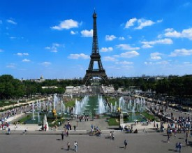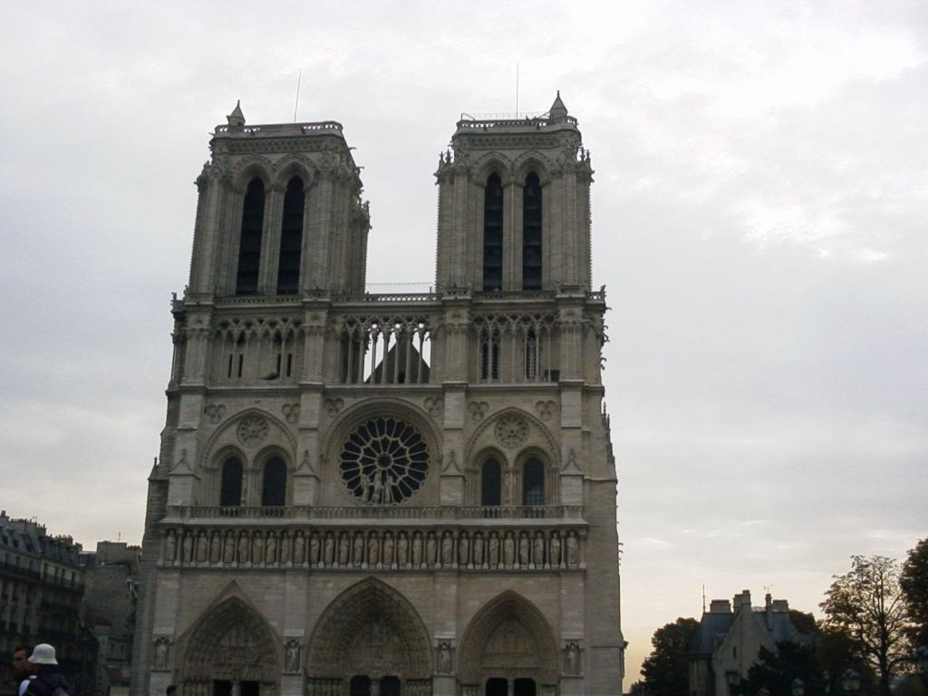
LITEN FRANSK ORDLISTA OCH UTTALSHJÄLP; tematisk
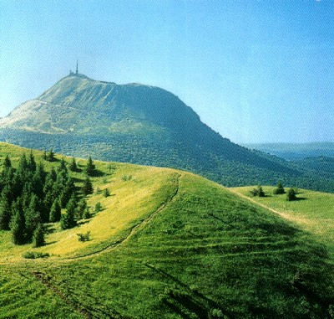
Stefan Gustafsson; gustafsson@voila.fr ; telefon: 0732-043236;

OBServera att denna lilla uttalshjälp är högst ungefärlig; läs uttalsspalten så blir det ungefär korrekt franskt uttal; vill man uttala perfekt franska skall man använda fonetisk skrift, som finns i vissa ordböcker;

några grundläggande uttalsregler i franskan:

- H skall ALDRIG uttal i franskan (allå allå emliga armén!)
- den sista bokstaven i orden brukar inte uttalas; gäller särskilt ord som slutar på:
–e, -s, -x, -es, -z, -n, -m
- franskan har s.k. nasalljud, dvs näsljud; detta gäller ord med n och m i denna uttalshjälp har jag skrivit t.ex. sääää(n)k det betyder att man ska uttala ett långt ä-ljud och påbörja uttalet av ”n” men innan man gör det så ångrar man sig;
(säger man ”sänk” så är det nästan rätt och kan vara begripligt)
- ord med J och G skall egentligen uttalas tonande (det skall vibrera i hela huvudet..) men i uttalslistan har jag förenklat detta och skrivit ”sch” eftersom att vi inte har ett tonande sje-ljud i svenskan
- z skall uttalas tonande även det (ett surrande zzzzzz)

uttal av vissa bokstavskombinationer:

skrivna bokstäver | uttalas | exempel
au | å | au revoir = årövoar
eau | å | bureau = byrå
eu | ö | euro = örå
o | å | coca = kåka
ou | o (ko) | tour = tor
u | y | tu = ty
y | i | Sylvie = silvi
ei | ä | Eiffel =äffäll
ai | ä | j’aime = schäm
oi | oa | toilettes = toalätt
h | uttalas inte | les Halles = le all
-es | uttalas inte i slutet | portes = pårt
qu | k | quatre = katr(ö)
é | e | café = kafe
è | ä | père = pär
ê | ä | fête = fätt
ç | s | ça va = sa va
œ | ö | Sacré-Cœur = sakre kör

artighetsfraser | phrases de politesse | fraz dö pållitäss
frun | madame | madam
fröken | mademoiselle | madmoa zäll
förlåt | pardon | pardåååå(n)
god kväll | bonsoir | båååå(n)soar
goddag, hej | bonjour | bååå(n)schor
ha en bra dag | bonne journée | bånn schorne
ha en bra kväll | bonne soirée | bånn soare
herrn | monsieur | möss jö
hej då | au revoir | årövoar (orvar på skånska)
hur mår du? | ça va? (till person man känner) | sava
hur mår ni? | comment allez-vous? | kåmaaa(n) talevo
hur stavas det? | ça s’écrit comment ? | sa sekri kåmaaa(n)
hur, på vilket sätt, vad ? | comment | kåmaaaa(n)
ingen orsak | de rien | dö rjäää(n)
inte mycket | pas beaucoup | pa båko
jag förstår inte | je ne comprends pas | schö nö kååå(m)praaa(n) pa
jag kan – kan jag ? | je peux | schö pö
jag mår bra | ça va bien | sava bjääää(n)
jag talar inte franska | je ne parle pas français | schö nö parl pa fraaa(n)sä
jag är svensk | je suis Suédois | schö sui sy e doa
när | quand | kaaa(n)
tack | merci | märsi
tala långsamt tack | parlez lentement, svp | parle laaa(n)tömaaaa(n), sillvoplä
talar ni engelska ? | parlez-vous anglais | parlevo aaaa(n)glä
toaletterna tack | les toilettes, s’il vous plaît | le toalätt, sill vo plä
ursäkta mig | excusez-moi | äkskyze moa
vad | qu’est-ce que | kässkö
var | où | o
varför | pourquoi | porkoa
varsågod | voilà - voici | voala - voassi
vem | qui | ki
« var så snäll », tack, | s’il vous plaît | sill vo plä
vilken, vilket | quel, quelle | kell
sjukdom | maladie | malladi
apotek | pharmacie | farmasi
i fötterna | aux pieds | å pje
i huvudet | à la tête | allatät
i magen | au ventre | å vaaa(n)tr(ö)
i ryggen | au dos | ådå
jag har ont | j’ai mal | schä mall
jag mår inte bra | ça ne va pas | sa nö va pa
läkare | médecin | medsäää(n)
sjukhus | hôpital | åppitall
tabletter | des cachets | de kaschä
tandläkare | dentiste | daaa(n)tist
hitta rätt | trouver son chemin | trove sååå(n) schömääää(n)
bakom | derrière | därrjär
det finns – finns det ? | il y a | ilja
fortsätt | continuez | kååå(n)tinye
framför | devant | dövaaa(n)
gå över, korsa | traversez | travärse
här | ici | issi
i närheten | près d’ici | prä dissi
jag bor nära Gare de l’Est | j’habite près de la Gare de l’Est | schabitt prä dölla gar dö läst
jag bor på Hôtel Jarry | j’habite à l’Hôtel Jarry | schabitt a låtäll scharri
jag letar efter | je cherche | schö scärsch
kvarteret där vi bor | Montparnasse | Måååå(n)parnass
långt | loin | loäää(n)
mittemot | en face de | aaa(n) fass dö
nära | près | prä
på | sur | syr
rakt fram | tout droit | to droa
till höger | à droite | adroat
till vänster | à gauche | agåsch
under | sous | so

på restaurang | au restaurant | å räståraaa(n)
anka | du canard | dy kanar
blodig | saignant | sänjaaaa(n)
blåbär | myrtille | mirtijj
bokstavera | épelez | epöle (äpple)
bravo | bravo | bravå
bröd | du pain | dy päää(n)
choklad | chocolat | schåkåla
det var gott | c’était bon | sättä båååå(n)
det är – är det ? | c’est | sä
det är bra | c’est bien | sä bjääää(n)
dressing | sauce vinaigrette | sås vinägrätt
en dricka | une boisson | yn boasåååå(n)
en efterrätt | un dessert | öööö(n) desär
en fatöl | un demi | öööö(n) dömi
en fatöl | une pression | yn prässjååååå(n)
en förrätt | une entrée | yn aaaantre
en giffel | un croissant | ööö(n) kroasaaa(n)
en kaffe | un café | öööö(n) kafe
en läskedryck | une limonade | yn limånad
en ost- och skinksmörgås | un croque-monsieur | öööö(n) krock möss jö
en pain riche, baguett | une baguette | yn bagätt
en smörgås med skinka | un sandwich au jambon | ööö(n) saaa(n)dwisch å jaa(m)båå(n)
en soppa | une soupe | yn sop
en te | un thé | ööööö(n) te
en öl | une bière | yn bjär
ett chokladbröd | un pain au chocolat | ööö(n) päää(n) å schåkåla
ett glas | un verre | öööö(n) vär
fantastiskt | formidable | fårmidabl(ö)
fisk | du poisson | dy poasåååå(n)
fisk | poisson | poassååå(n)
frukost | le petit déjeuner | lö pöti deschöne
glass | glace | glass
god natt | bonne nuit | bånn nui
grodlår | des cuisses de grenouille | de kuiss dö grönoj
grönsaker | légumes | legym
gurka | concombre | kååå(n)kåååå(m)br(ö)
hallon | framboise | fraaaa(m)boaz
har ni bestämt er ? | vous avez choisi ? | vozave schoa zi
hur dags | à quelle heure | akellör
jag också | moi aussi | moa åssi
jag skulle vilja ha | je voudrais | schö vodrä
jag tar | je prends | schö praaa(n)
jordgubbe | fraise | fräz
kalv | veau | vå
kolsyrat | gazeuse | gazöz
kryddor | épices | episs
kyckling | du poulet | dy polä
kyckling | poulet | polä
körsbär | cerise | söriz
kött | de la viande | dö la vi aaaand
linser | lentilles | laaa(n)tijj
lite | un peu | ööö(n) pö
lök | oignon | ånjååå(n)
matsedeln, tack | la carte, s’il vous plaît | lakart, sill vo plä
medium | à point | a påääää(n)
mineralvatten | de l’eau minérale | dö lå mineral
mycket | beaucoup | båko
mycket bra | très bien | trä bjääää(n)
mycket välstekt | très bien cuit | trä bjäää(n) kui
notan, tack | l’addition s’il vous plaît | laddisjååå(n), sill vo plä
något mer ? | et avec ça ? | ä aväck sa
ost | du fromage | dy fråmasch
oxe, nötkött | bœuf | böf
paprika | poivron | poavråååå(n)
pasta | pâtes | patt
paté | pâté | pate
peppar | poivre | poavr(ö)
persika | pêche | päsch
pizza | pizza | pizza
plommon | prune | prynn
pommes frites | des frites | de fritt
potatis | pomme de terre | påmm dö tär
päron | poire | poar
ris | riz | ri
rödvin | du vin rouge | dy vääää(n) rosch
sallad | de la salade | dö la sallad
salt | sel | säll
scharlottenlök | écharlote | escharlått
smör | du beurre | dy bör
sniglar | des escargots | de zäskargå
squash | courgette | korschätt
stekningen | la cuisson | la kuisåååå(n)
sås | sauce | sås
tack detsamma | à vous de même | a vo dö mäm
tomat | tomate | tåmatt
utan kolsyra | non-gazeuse | nååå(n) gazöz
utmärkt | excellent | eksällaaa(n)
vad är det ? | qu’est-ce que c’est ? | kässkösä
vad önskas ? | vous désirez ? | vo dezire
vanilj | vanille | vanijj
vatten | de l’eau | dö lå
vilken stekning ? | quelle cuisson ? | käll kuisååå(n)
vindruva | raisin | räzäää(n)
vitt vin | du vin blanc | dy väää(n) blaaaa(n)
välstekt | bien cuit | bjäää(n) kui
äggplanta, aubergin | aubergine | åberschinn
äpple | pomme | påmm
ärtor | petit pois | pöti poa
äta | manger | maaaa(n)sche

på hotellet | à l’hôtel | alå täll
vilket är ert namn? | quel est votre nom ? | kell ä våtr(ö) nåååå(m)
mitt namn är | mon nom est | mååå(n) nåååå(m) ä
rummet | la chambre | la schaaaa(m)br(ö)
duschen | la douche | la dosch
teven | la télé | la tele
mobiltelefonen | le portable | lö pårtabl(ö)
telefonen | le téléphone | lö telefån
sängen | le lit | lö li
kudden | le polochon | lö pålåschååå(n)
lakanen | les draps | le dra
nyckeln | la clé | la kle
dörren | la porte | la pårt
jag har glömt | j’ai oublié | schä obli e

har och är | avoir et être | avoar ä ätr(ö)
jag har | j’ai | schä
du har | tu as | ty a
han har | il a | ila
hon har | elle a | älla
vi har | nous avons | nozavååå(n)
ni har | vous avez | vozave
de har | ils ont | ilzååå(n)
jag är | je suis | schö sui
du är | tu es | ty ä
han är | il est | il ä
hon är | elle est | äll ä
vi är | nous sommes | no som
ni är | vous êtes | vozätt
de är | ils sont | il sååå(n)
det är inte | ce n’est pas | sä nä pa

känslor | sentiments | saaa(n)timaaaa(n)
nöjd, belåten | content | kååå(n)taaaa(n)
lycklig, glad | heureux | örö
ledsen | triste | trist
förvånad | étonné | etånne
olycklig | malheureux | malörö
i affären | dans le magasin | daaa(n) lö magasäää(n)
kan jag hjälpa er? | je peux vous aider ? | schö pö vozäde
jag vill bara titta lite | je veux juste regarder un peu | schö vö schyst rögarde ööö(n) pö
vilken storlek ? | quelle taille ? | kell taj
en biljett tack | un ticket s’il vous plaît | öööö(n) tickä, sill vo plä
en påse tack | un sac, s’il vous plaît | öööö(n) sack, sill vo plä
hur mycket kostar det ? | c’est combien ? | sä kååå(n)bjääää(n)
provhytterna | les cabines d’essayage | le kabin dessäjasch
prova | essayer | esäje
rabatter | des réductions | de redyksjååå(n)
på rea | en solde | aaa(n) såld
dyr | cher | kär
för dyr | trop cher | trå kär
inte dyr | pas cher | pa kär
en bok | un livre | öööö(n) livr(ö)
en cd-skiva | un cd | öööö(n) sede
liten | petit | pöti
stor | grand | graaa(n)
vacker | joli | schåli
frimärken | des timbres | de täää(m)br(ö)
vykort | des cartes postales | de kart påstall
nar ni ? – ni har | vous avez | vozave
för liten | trop petit | trå pöti
för stor | trop grand | trå graaaa(n)
ful | moche | måsch
vilken färg ? | quelle couleur ? | kell kolör
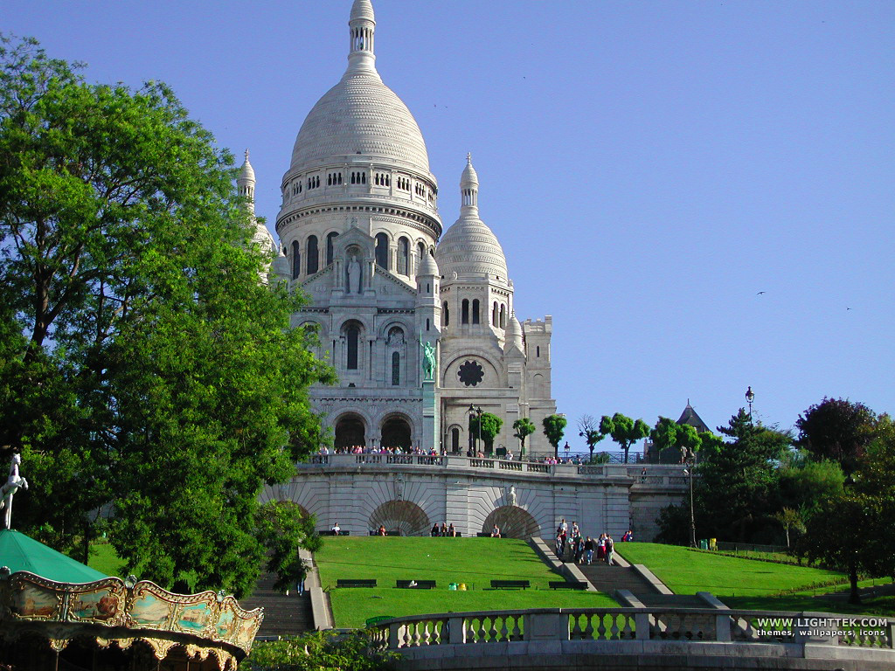
siffror | les chiffres | le schifr
1 (en, ett) | un – une | öööö(n) – yn
2 | deux | dö
3 | trois | troa
4 | quatre | katr(ö)
5 | cinq | sääää(n)k
6 | six | siss
7 | sept | sätt
8 | huit | uit
9 | neuf | nöff
10 | dix | diss
11 | onze | ååå(n)z
12 | douze | doz
13 | treize | träz
14 | quatorze | kattårz
15 | quinze | käää(n)z
16 | seize | säz
17 | dix-sept | dissätt
18 | dix-huit | dissuit
19 | dix-neuf | dissnöff
20 | vingt | väää(n)
21 | vingt et un | väää(n)t e ööööö(n)
22 | vingt-deux | väää(n)t dö
23 | vingt-trois | väää(n)t troa
24 | vingt-quatre | väää(n)t katrö
25 | vingt-cinq | väää(n)t säää(n)k
26 | vingt-six | väää(n)t siss
27 | vingt-sept | väää(n)t sätt
28 | vingt-huit | väää(n)t uit
29 | vingt-neuf | väää(n)t nöff
30 | trente | traaa(n)t
31 | trente et un | traaa(n)t e öööö(n)
32 | trente-deux | traaa(n)t dö
33 | trente-trois | traaa(n)t troa
34 | trente-quatre | traaa(n)t katrö
35 | trente-cinq | traaa(n)t sääää(n)k
36 | trente-six | traaa(n)t siss
37 | trente-sept | traaa(n)t sätt
38 | trente-huit | traaa(n)t uit
39 | trente-neuf | traaa(n)t nöff
40 | quarante | karaaa(n)t
41 | quarante et un | karaaa(n)t e öööö(n)
42 | quarante-deux | karaaa(n)t dö
43 | quarante-trois | karaaa(n)t troa
44 | quarante-quatre | karaaa(n)t katrö
45 | quarante-cinq | karaaa(n)t sääää(n)k
46 | quarante-six | karaaa(n)t siss
47 | quarante-sept | karaaa(n)t sätt
48 | quarante-huit | karaaa(n)t uit
49 | quarante-neuf | karaaa(n)t nöff
50 | cinquante | säää(n)kaaa(n)t – sängkant
51 | cinquante et un | sängkant e ööö(n)
52 | cinquante-deux | sängkant dö
53 | cinquante-trois | sängkant troa
54 | cinquante-quatre | sängkant katrö
55 | cinquante-cinq | sängkant sääää(n)k
56 | cinquante-six | sängkant siss
57 | cinquante-sept | sängkant sätt
58 | cinquante-huit | sängkant uit
59 | cinquante-neuf | sängkant nöff
60 | soixante | soasant
61 | soixante et un | soasant e ööö(n)
62 | soixante-deux | soasant dö
63 | soixante-trois | soasant troa
64 | soixante-quatre | soasant katrö
65 | soixante-cinq | soasant säää(n)k
66 | soixante-six | soasant siss
67 | soixante-sept | soasant sätt
68 | soixante-huit | soasant uit
69 | soixante-neuf | soasant nöff
70 | soixante-dix | soasant diss
71 | soixante et onze | soasant e åååå(n)z
72 | soixante-douze | soasant doz
73 | soixante-treize | soasant träz
74 | soixante-quatorze | soasant katårz
75 | soixante-quinze | soasant käää(n)z
76 | soixante-seize | soasant säz
77 | soixante-dix-sept | soasant dssätt
78 | soixante-dix-huit | soasant dissuit
79 | soixante-dix-neuf | soasant dissnöff
80 | quatre-vingts | katrö väää(n)
81 | quatre-vingt-un | katrö väää(n) ööö(n)
82 | quatre-vingt-deux | katrö väää(n) dö
83 | quatre-vingt-trois | katrö väää(n) troa
84 | quatre-vingt-quatre | katrö väää(n) katrö
85 | quatre-vingt-cinq | katrö väää(n) sää(n)k
86 | quatre-vingt-six | katrö väää(n) siss
87 | quatre-vingt-sept | katrö väää(n) sätt
88 | quatre-vingt-huit | katrö väää(n) uit
89 | quatre-vingt-neuf | katrö väää(n) nöff
90 | quatre-vingt-dix | katrö väää(n) diss
91 | quatre-vingt-onze | katrö väää(n) ååå(n)z
92 | quatre-vingt-douze | katrö väää(n) doz
93 | quatre-vingt-treize | katrö väää(n) träz
94 | quatre-vingt-quatorze | katrö väää(n) katårz
95 | quatre-vingt-quinze | katrö väää(n) käää(n)z
96 | quatre-vingt-seize | katrö väää(n) säz
97 | quatre-vingt-dix-sept | katrö väää(n) dissätt
98 | quatre-vingt-dix-huit | katrö väää(n) dissuit
99 | quatre-vingt-dix-neuf | katrö väää(n) dissnöff
100 | cent | saaa(n)
200 | deux cents | dö saaa(n)
500 | cinq cents | säää(n)k saaaa(n)
1000 | mille | mill
euro | euro | örå
cent; ören i euro | cent – centime | saaaa(n) – saaa(n)tim

färger | les couleurs | le kolör
blå | bleu | blö
brun | marron | marååååå(n)
grå | gris | gri
grön | vert | vär
gul | jaune | schån
orange | orange | åraaaa(n)sch
rosa | rose | råz
röd | rouge | rosch
svart | noir | noar
vit | blanc, blanche | blaaaa(n), blaaaa(n)sch

diverse ord | mots divers | må divär
bank | banque | baaa(n)k
betala | payer | päje
bra | bien | bjäääää(n)
där borta | là-bas | laba
en kaka | un gâteau | öööö(n) gatå
en present | un cadeau | ööö(n) kadå
God Jul | Joyeux Noël | schoajö nåäöö
god, gott | bon | båååå(n)
häråt | par ici | par issi
i morgon | demain | dömä
idag | aujourd’hui | åschordui
igår | hier | ijär
inte bra | pas bien | pa bjääää(n)
inte gott, inte god | pas bon | pa bååå(n)
ja | oui | oi
jag heter | je m’appelle | schö mappäll
jag skulle vilja växla | je voudrais changer | schö vodrä schaaaa(n)sche
jul | Noël | nåäll
köpa | acheter | aschöte, aschte
med kort | par carte | par kart
nej | non | nååå(n)
sjuk | malade | malad
stängd, stängt | fermé | färme
vi stänger | on ferme | åååå(n) färm
visakort | carte bleue | kart(ö) blö
visakort | carte visa | kart(ö) visa
öppen, öppet | ouvert | ovär

nödsituationer | urgences | yrschaaa(n)s
det brinner | au feu | å fö
flytta på er | poussez-vous | pose vo
hjälp mig | aidez-moi | äde moa
hjälp ! | au secours | åhhh skor
jag har förlorat | j’ai perdu | schä pärdy
min plånbok | mon portefeuille | mååå(n) pårtöföj
pengar | argent | arschaaa(n)
räddningstjänst | les pompiers | le pååå(m)pje
se upp | attention | ataaa(n)sjiååå(n)
ta fast tjuven ! | au voleur | å vålör
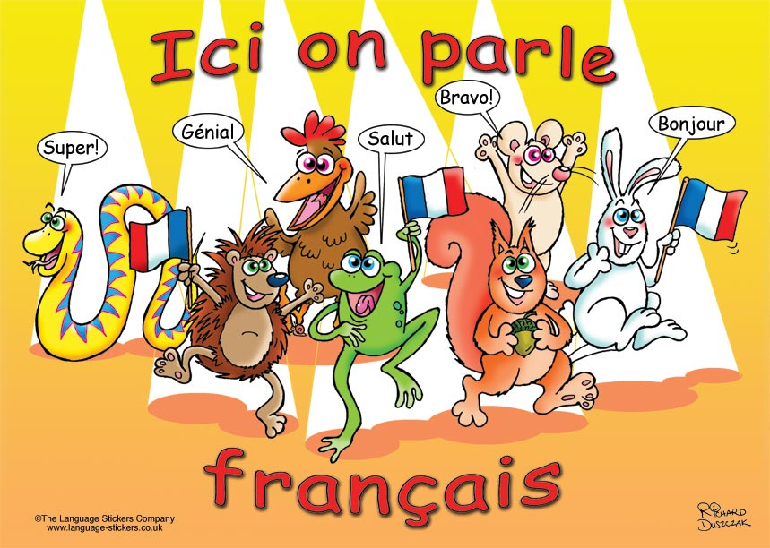
kroppsdelar | membres du corps | maaa(m)br(ö) dy kår
arm | bras | bra
axel | épaule | epål
ben | jambe | schaaaa(m)b
bröst | poitrine | poatrin
ett öga | un œil | ööö nöj
finger | doigt | doa
fot | pied | pje
hals (inner-) | gorge | gårsch
hand | main | määä(n)
hjärta | cœur | kör
huvud | tête | tätt
knä | genou | schöno
läpp | lèvre | lävr(ö)
mage | ventre | vaaa(n)tr(ö)
mun | bouche | bosch
näsa | nez | ne
rygg | dos | då
ögon | des yeux | de zjö
öra | oreille | åräj

småord | petits mots | pöti må
deras (1 sak) | leur | lör
deras (flera saker) | leurs | lör
din, ditt | ton, ta | tååå(n), ta
dina | tes | te
eller | ou | o
er(t) | votre | våtr(ö)
era | vos | vå
från | de | dö
för (att) | pour | por
hans, hennes, sin, sitt | son, sa | sååå(n), sa
hans, hennes, sina | ses | ses
kanske | peut-être | pötätr(ö)
lite | peu | pö
med | avec | aväck
men | mais | mä
min, mitt | mon, ma | måååå(n), ma
mina | mes | me
mycket | beaucoup | båko
och | et | ä
till, för | à | a
utan | sans | saaa(n)
vem, som | qui | ki
vår(t) | notre | nåtr(ö)
våra | nos | nå
bestick | couverts | kovär
duk | nappe | napp
gaffel | fourchette | forschätt
glas | verre | vär
kniv | couteau | kotå
kopp | tasse | tass
sked | cuiller | kuijär
tallrik | assiette | assiätt

kläder | vêtements | vättmaaa(n)
blus | chemisier | schömizje
byxa | pantalon | paa(n)talååå(n)
halsduk | écharpe | escharp
handduk | serviette | särviätt
handske | gant | gaaa(n)
kalsong | slip | slipp
keps | casquette | kaskätt
kjol | jupe | schypp
klänning | robe | råbb
linne | débardeur | debardör
skjorta | chemise | schömiz
sko | chaussure | schåssyr
strumpa | chaussette | schåssätt
stövel | botte | bått
trosa | culotte | kylått
tröja | pull | pyll
t-shirt | t-shirt | tischört

